**Лабораторная работа № 2**

**ВВОД И ВЫВОД В ФАЙЛОВЫЕ СТРУКТУРЫ СРЕДСТВАМИ ЯЗЫКА С**

**Цель работы**: изучение принципов ввода-вывода с использованием файлов.

**Вариант № 11**

**Задание:** написать программу нахождения среднего арифметического кубов и среднего геометрического модулей двух чисел. Исходные значения необходимых для расчетов переменных считываются из одного файла, а результат выполнения программы записываются в другой.

**Блок схема:**

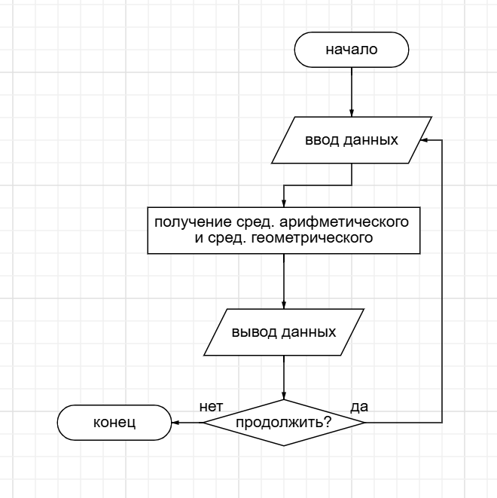

**Листинг:**

#include <stdio.h>

#include <stdlib.h>

#include <math.h>

#include <locale.h>

void finder()

{

    FILE *xy, *res;

    int x, y;

    xy = fopen("inp.txt", "r");

    res = fopen("out.txt", "w");

    fscanf(xy, "%d", &x);

    fscanf(xy, "%d", &y);

    fprintf(res, "%f\n", (pow(x, 3) + pow(y, 3))/2);

    fprintf(res, "%f", sqrt(abs(x) * abs(y)));

    fclose(xy);

    fclose(res);

    int ans;

    printf("Вернуться в меню?(1/0):");

    scanf("%i", &ans);

    if (ans == 1)

    {

        finder();

    }

}

int main()

{

    setlocale(LC_ALL, "");

    finder();

    return 0;

}

**Результат работы программы:**

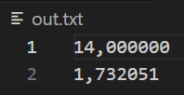

**Примечание:** Функция **finder** является процедурой, считывающей данные из файла, использующей на считанных данных формулы и выводящей в файл значение функций. После этого запускается диалог, позволяющий выйти из программы или начать заново.

**Вывод:** в ходе лабораторной работы я изучил принципы ввода-вывода с использованием файлов.